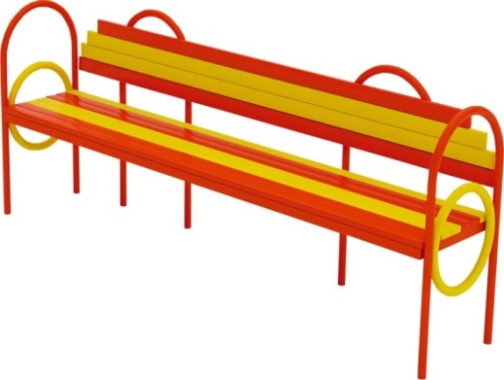 | Диван 0625  Размеры не менее: высота – 1000 мм, длина - 1500 мм, ширина - 390 мм.  Изделие представляет собой скамейку со спинкой, поручнями в виде полукруга, по обеим сторонам.  Основание изготовлено из металлической трубы, диаметром не менее 26,8 мм. Сиденье должно быть изготовлено из калиброванного пиломатериала, толщиной не менее 30 мм, спинка изготовлена из калиброванного пиломатериала хвойных пород, толщиной не менее 30 мм. Основание под сиденье должно быть изготовлено из металлической профильной трубы, сечением не менее 20*20 мм.  Деревянные детали должны быть тщательно отшлифованы, кромки закруглены и окрашены яркими двухкомпонентными красками, стойкими к сложным погодным условиям, истиранию, действию ультрафиолета и специально предназначенными для применения на детских площадках, крепеж оцинкован.  Металлические элементы окрашены яркими порошковыми красками с предварительной антикоррозийной обработкой.

